FASES REQUERIMIENTO DE SOFTWARE

1. DESCRIPCION GENERAL DEL REQUERIMIENTO 2
2. FASE DE FORMALIZACIÓN 3
3. ANALISIS DE REQUISITOS Y REQUERIMIENTOS 4
5. LEVANTAMIENTO DEL REQUERIMIENTO DETALLADO 8
6. DISEÑO DE LA ARQUITECTURA DE SOLUCION 10

PROYECTO | Abogabot
Nombre Requerimiento: | Abogabot
Fecha Solicitud: | 25/02/2022
Responsable(s) Solicitud: | Lic. Martínez
Dependencia(s) Solicitante: | Despacho de abogados.
Responsable Funcional designado por el equipo de desarrollo de software: | Emmanuel Mateo Gonzalez Zaragoza.

FASE DE FORMALIZACIÓN

Descripción de la Solicitud
Usuario Solicitante
Abogabot es una herramienta para celulares o computadoras que permite a nuestros clientes contestar unas preguntas para que se realicen automáticamente las demandas con su pago respectivo. Los clientes le dan seguimiento a su demanda. Se envían emails de los procedimientos. Controles de administrador. Colores azul marino y blanco, aceptamos propuestas.
Líder Funcional
Abogabot es una pagina web, responsiva, para todo tipo de dispositivos, que permite a los clientes del despacho pedir demandas y hacer el pago respectivo a estas. El cliente puede hacer una cuenta en la que puede revistar el estatus y comentarios del administrador. Opción para enviar correos de notificación de estatus al usuario. El administrador puede ver los pagos en un dashboard, actualizar estatus, escribir notas y recibe notificaciones de nuevas demandas, así como recibe las demandas automáticamente por medio del archivo deseado. Abogabot NO puede seleccionar automáticamente que demanda es la necesitada, esta es indicada por el cliente y revisada por el administrador. Colores: Azul marino (#252440) y Blanco (#FFFFFF).

FIRMAS DE ACEPTACIÓN:

________________________________ _______________________________
Lic. Martínez Emmanuel Mateo Gonzalez Zaragoza
Despacho de Abogados Oficina Tecnologías de la Información

ANALISIS DE REQUISITOS Y REQUERIMIENTOS

Fecha Inicio | 25/02/2022 |  | Fecha Final | 25/02/2022
Modelamiento de Negocio
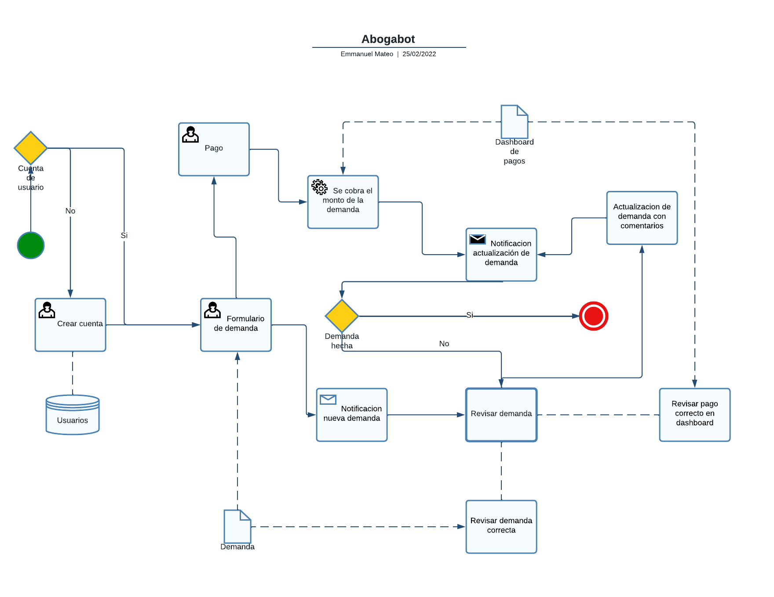
Diagrama BPM de Abogabot.
Términos de Referencia
Alcance de la solución | - Formulario para demandas.  - Formato de demanda rellenado automáticamente.  - Sistema de cobro.  - Dashboard de pagos.  - Seguimiento de demandas por medio de comentarios.  - Cuenta de cliente para seguimiento SOLO por comentarios.  - Correos automáticos de notificación.  - NO selecciona el tipo de demanda automáticamente.  - NO hay forma de pago físico.  - NO se hacen correcciones automáticas, se necesita de administrador.  - NO creación de cuentas administrador (para los abogados), designadas por el equipo de IT.
Requerimientos Funcionales y criterios de aceptación y | - Abogabot guardara los datos del cliente (Nombre, correo, etc…) y los del administrador, creando cuentas para futuro uso del sistema.  - Abogabot presenta un formulario con preguntas necesarias para realizar una demanda  - Abogabot rellena los datos a una plantilla predefinida del tipo de demanda.  - Abogabot muestra el monto y puede realizar el cobro por medio de tarjeta de crédito, debito u otro medio electrónico.  - Abogabot guarda los recibos de pago realizados en un dashboard para los administradores.  - Abogabot permite a los administradores consultar la demanda, el formulario, el pago y realizar comentarios de un caso en específico.  - Abogabot permite ver a los clientes dentro de una sección llamada “Mis demandas” el proceso de su demanda.  - Rápido (menos de 3 segundos de carga), eficaz y sencillo.
Requerimientos no Funcionales y de calidad | - Abogabot debe ser capaz de usarse tanto en dispositivos móviles como en equipos de escritorio.  - Abogabot debe ser capaz de usarse en cualquier navegador del mercado que actualmente reciba soporte.  - Abogabot debe de rellenar los datos del formulario de manera correcta en el formato indicado y haga las correcciones básicas automáticamente.  - Abogabot debe de procesar las cuentas de clientes y los administradores y soportar el uso de contraseñas para ambos.  - Abogabot debe de ser capaz de realizar todos los procesos sin falla (a excepción de las fallas por parte del usuario en el proceso de pago).  - Abogabot debe de guardar un respaldo de la base de datos de los usuarios, los dashboard de pagos y las demandas, para caso de fallos.  - Abogabot es fácil de utilizar tanto para los clientes como para los administradores. Toda la parte técnica para los de IT.  - Abogabot utiliza colores azul marino y blanco, así como logos e imágenes para ser atractivo al cliente.  - Tiempo de respuesta menor a 15 segundos entre operaciones.
Interesados en la solución
  Nombre/Rol/Perfil | Descripción
  Cliente | El cliente es la persona encargada de pedir la demanda, rellenar el formulario para esta y hacer el pago de esta. Crea su propia cuenta en el sitio para consultar las actualizaciones.
  Administradores / Abogados | Son quienes se encargan de ver que el proceso de relleno de la demanda y pago se hagan de forma efectiva. Hace actualizaciones al estatus de la demanda y hace comentarios de lo siguiente por hacer al usuario en caso necesario.
  Soporte / Equipo IT | Soporte son los encargados del correcto funcionamiento de Abogabot y que cumpla los requerimientos funcionales y no funcionales. Crean cuentas para los administradores con contraseñas y nombres especificados por ellos.
Precondiciones | - Cuenta de administrador y su contraseña establecidos.  - Formatos de todos los tipos de demandas que podrá realizar Abogabot genéricos rellenables.  - Navegador web (móvil o escritorio).  - Sistema de pago seleccionado.
Requisitos Técnicos | Tipo de Desarrollo | Web Escritorio Móvil Servicio Web  Servicio Windows Otro:__________________
Requisitos Técnicos | Base de Datos | Oracle  SQL Server  MySQL  MongoDB  Otro:__________________ |  |  | Versión  __21c__  _______  _______  _______  _______  _______
Requisitos Técnicos | Lenguaje | C#  VB  PHP  Java  JavaScript  Otro:_______Python_______ |  |  | Versión  __10.0__  _______  ECMAS-  Cript 2021___  3.10___  _______
Viabilidad Técnica | Luego de adelantado el análisis de los requisitos y requerimientos es viable proponer una solución técnica para esta solicitud: SI (X) NO ( )

FIRMAS DE ACEPTACIÓN:
Nombre | Dependencia | Teléfono | Firma
Emmanuel Mateo Gonzalez Zaragoza | Oficina Tecnologías de la Información | 3317076930
- FASE DE PLANEACIÓN Y GERENCIA DEL PROYECTO

Responsable |  |  | Emmanuel Mateo Gonzalez Zaragoza |  | Fecha |  |  |  | 25/02/2022
Plan estratégico de fases del proyecto
N° | Nombre Etapa | Actividad |  | Rol Responsable |  | Fecha Inicio | Fecha Fin | Comentarios
1 | Planeación de requerimientos | Formato de requerimientos |  | EMGZ |  | 20/02/2022 | 25/02/2022
2 | Buyer Persona | Seleccionar el buyer persona |  | EMGZ |  | 20/02/2022 | 25/02/2022
3 | Público objetivo | Identificar público objetivo |  | EMGZ |  | 20/02/2022 | 25/02/2022
4 | Wireframe | Crear wireframes |  | EMGZ |  | 20/02/2022 | 25/02/2022
5 | UI | Realizar el UI de Abogabot |  | EMGZ |  | 20/02/2022 | 25/02/2022
Diagrama de planeación


NOTA: Las fechas de planeación establecidas en este documento son aproximadas y estarán sujetas a modificaciones que surjan por control de cambios u otros factores.

FIRMAS DE ACEPTACIÓN:
Nombre | Dependencia | Teléfono | Firma
Emmanuel Mateo Gonzalez Zaragoza | Oficina Tecnologías de la Información | 3317076930

LEVANTAMIENTO DEL REQUERIMIENTO DETALLADO

Las historias de usuario deben ser independientes y debidamente identificadas; deben corresponder a una única funcionalidad y deben ser cortas y concisas
HISTORIAS DE USUARIO
Nº. |  | 1
Titulo |  | Consulta de demanda
Fecha |  | 25/02/2022
Estimación |  | 89
Característica/Funcionalidad
Quiero que el sistema pueda crear un documento Word modificable o PDF (el que desee el usuario o administrador) según lo registrado en el formulario llenado por el usuario en la etapa anterior. El sistema debe de realizar cambios básicos como el uso de capitales en los nombres o eliminar palabras repetitivas o innecesarias determinadas con anterioridad.

Razón/Resultado
Con la finalidad de realizar la necesidad primaria del sistema, la cual es la automatización de demandas por medio de preguntas y formatos generales.
Criterios de Aceptación
Nº | Titulo |  | Contexto |  |  | Evento
1 | Preguntas no respondidas. |  | En caso de que el usuario no ingrese alguna de las preguntas (las cuales han sido seleccionadas como esenciales para la creación de demandas) o las deje vacías, o sin los criterios específicos de respuesta no se le permite al usuario continuar. |  |  | Cuando el usuario está realizando el formulario.
2 | Pago no realizado. |  | Liberar la demanda para el cliente hasta después que se haya hecho el pago. |  |  | Después de realizar el formulario, en la sección de cobro de la demanda. Se puede checar en mis demandas, pero no es descargable.
3 | Revisión por administrador. |  | El administrador puede revisar que el documento se haya hecho correctamente y puede modificarlo in situ o cambiar el documento por uno de su creación. |  |  | Sección de administrador – Demandas de clientes.
Firmas de aceptación
Nombre |  |  |  | Dependencia | Teléfono |  | Firma
Emmanuel Mateo Gonzalez Zaragoza |  |  |  | Oficina Tecnologías de la Información | 3317076930

DISEÑO DE LA ARQUITECTURA DE SOLUCION

En caso de que existan excepciones asociadas a la arquitectura de referencia se debe incluir su correspondiente justificación en las vistas que aplique.

Fecha | 25/02/2022
Vista Lógica
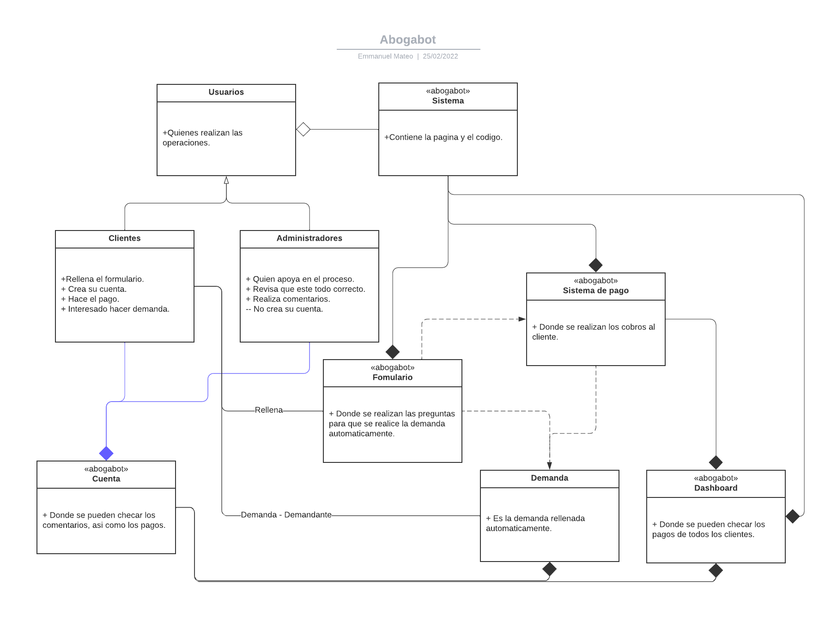

Si utiliza convenciones para diagramas Ad hoc, por favor describirlas aquí
Vista de Implementación
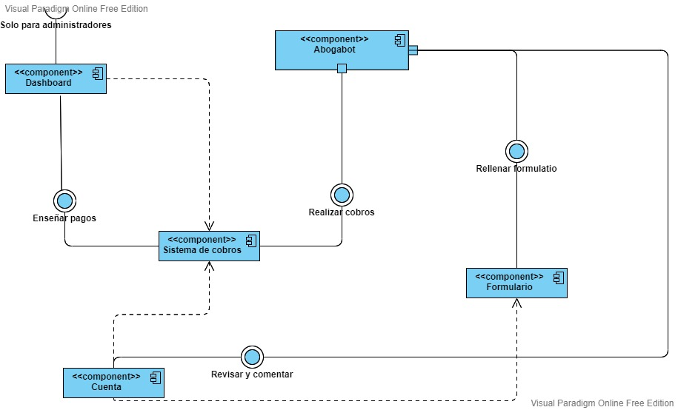

Si utiliza convenciones para diagramas Ad hoc, por favor describirlas aquí
Vista de Proceso
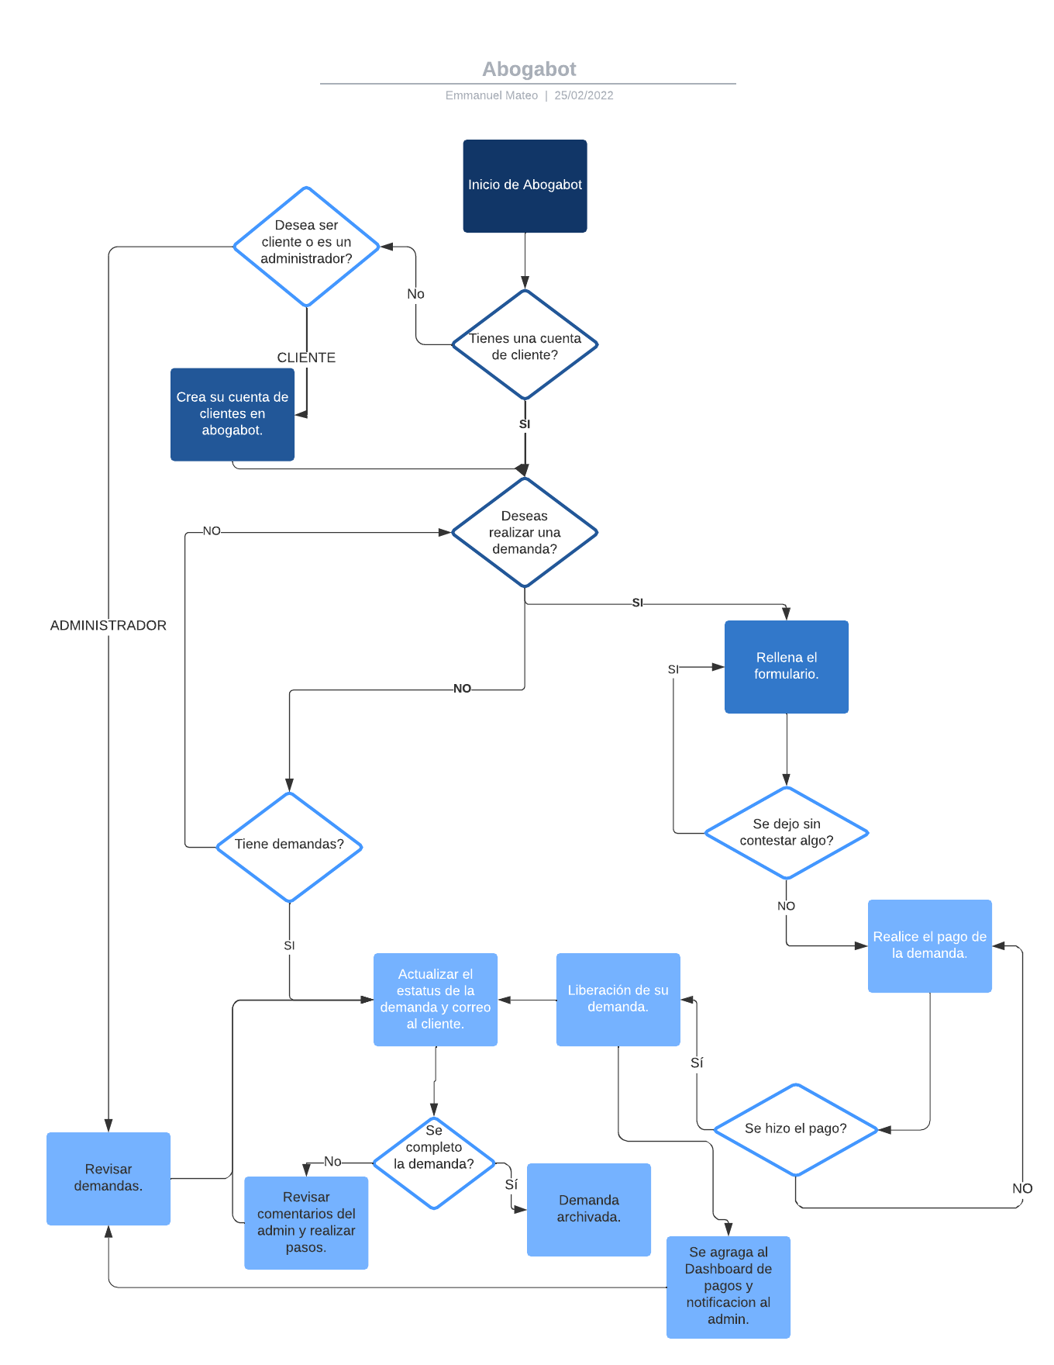

Si utiliza convenciones para diagramas Ad hoc, por favor describirlas aquí
Vista de Física
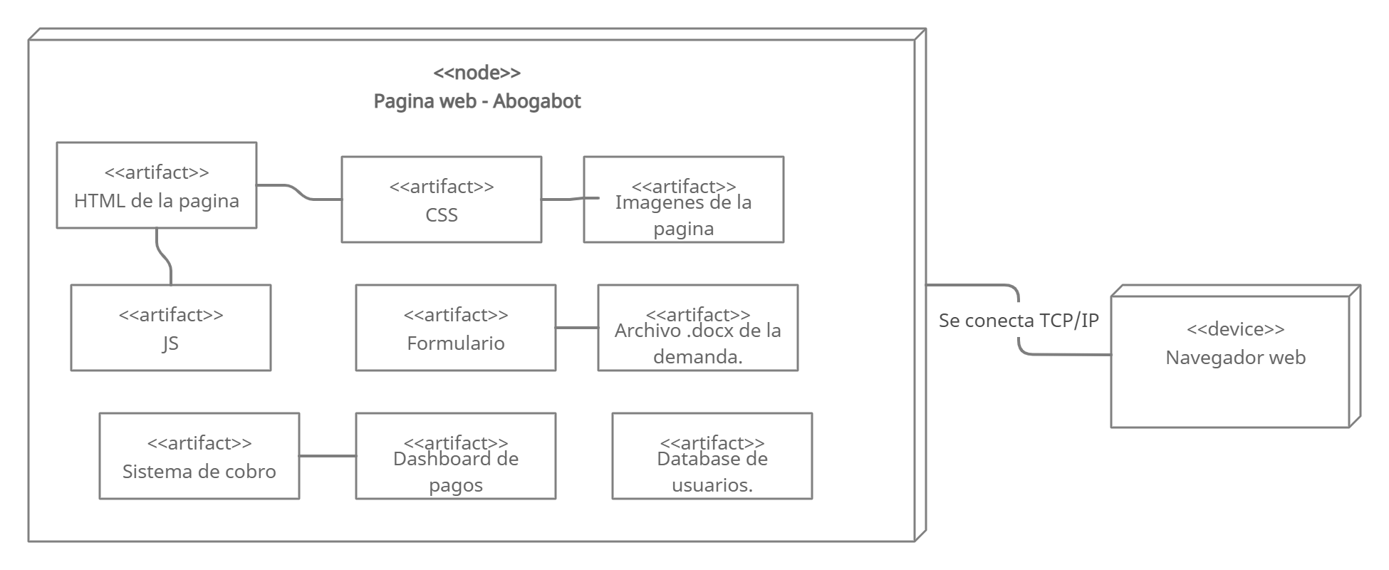

Si utiliza convenciones para diagramas Ad hoc, por favor describirlas aquí
Prototipos de interfaces de usuario
Mockups o Bocetos de interfaces graficas para Front-End.
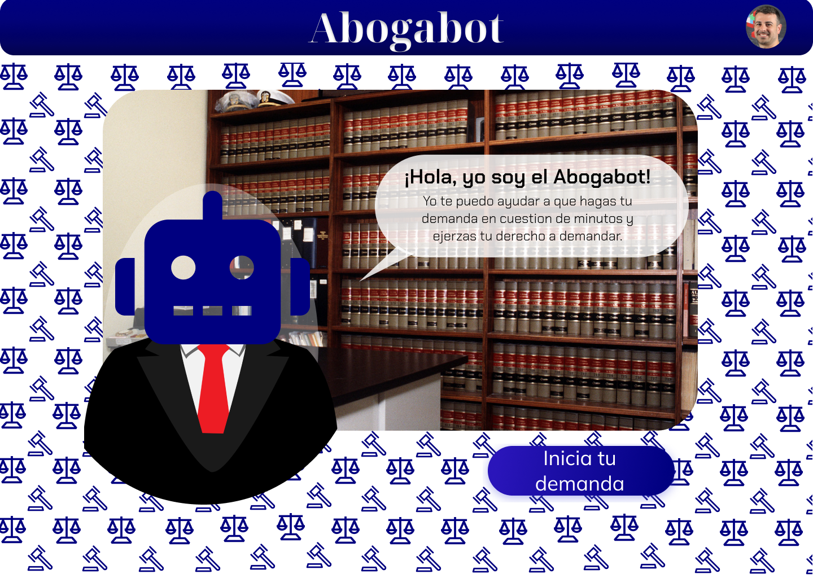

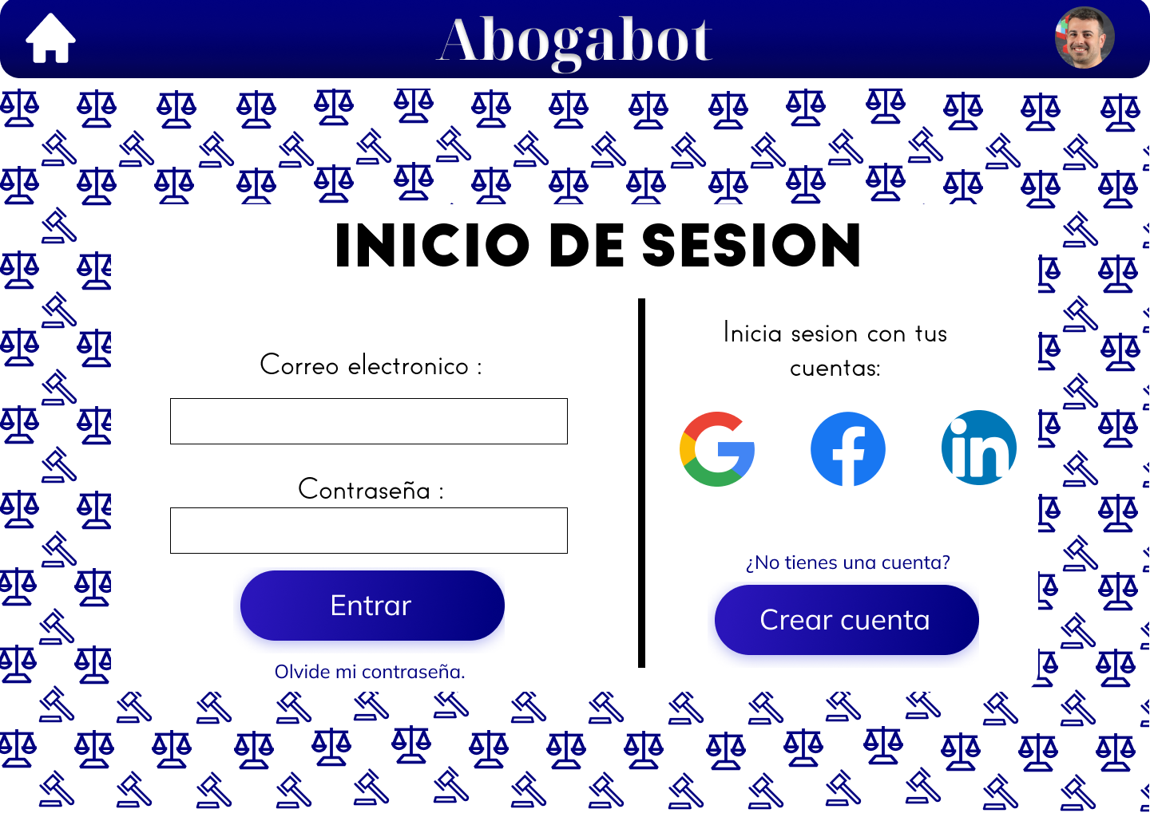
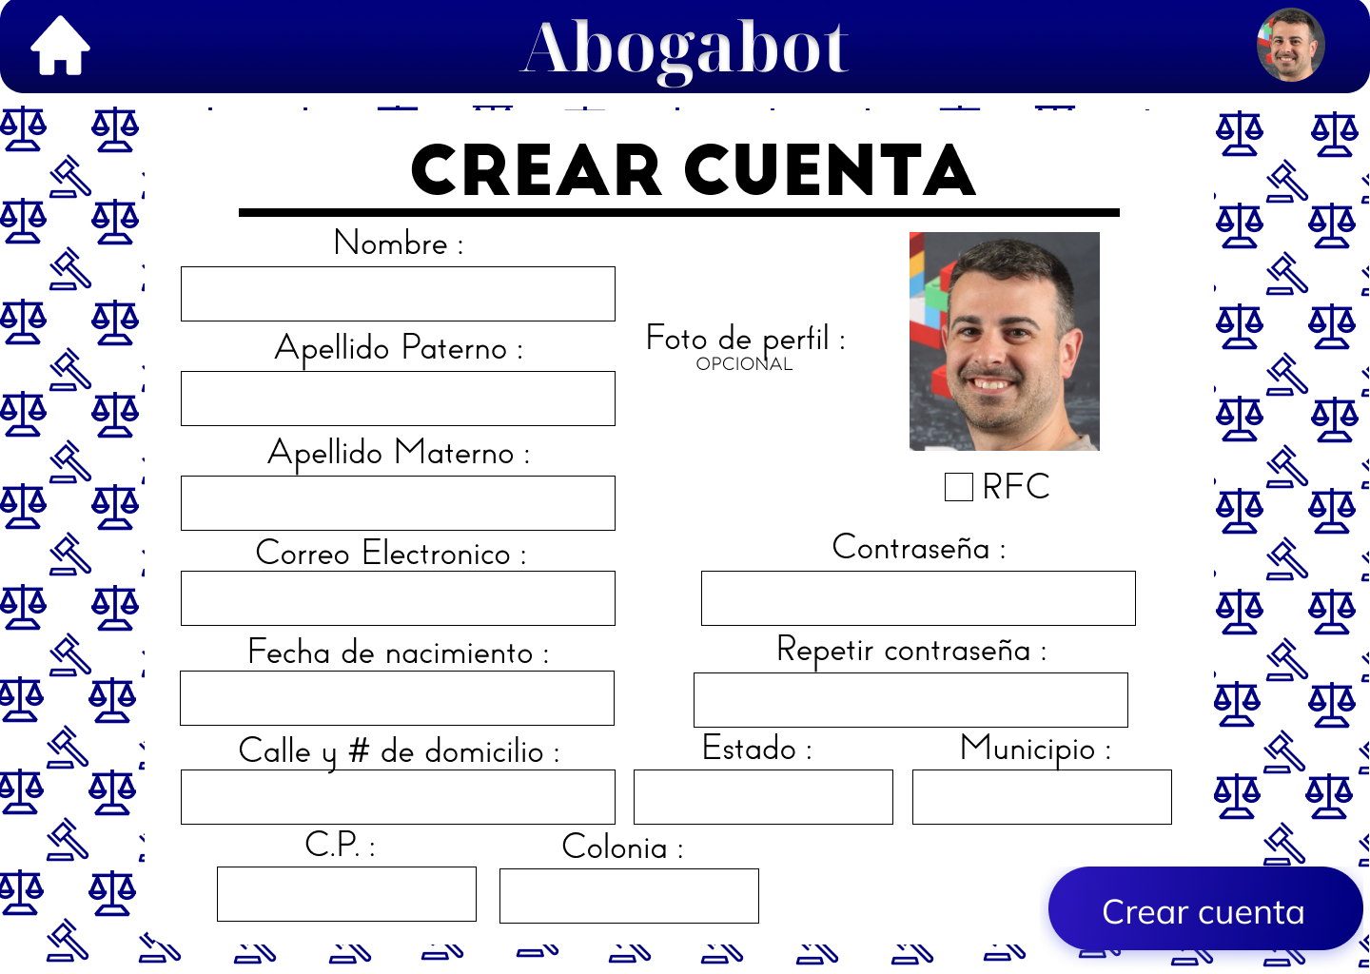
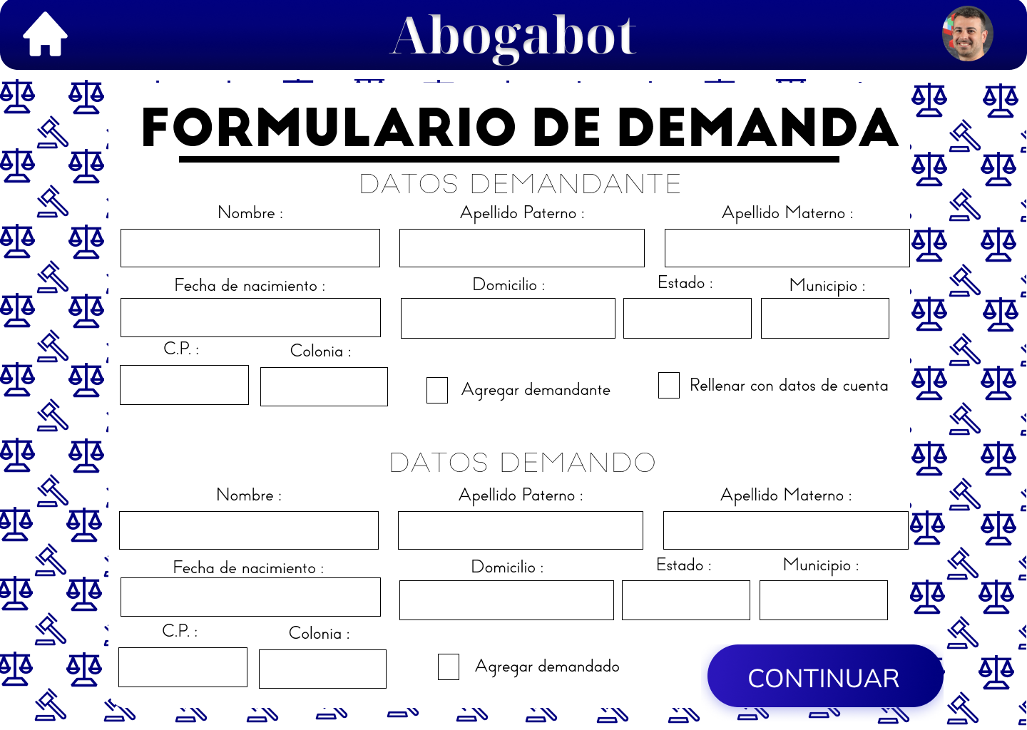
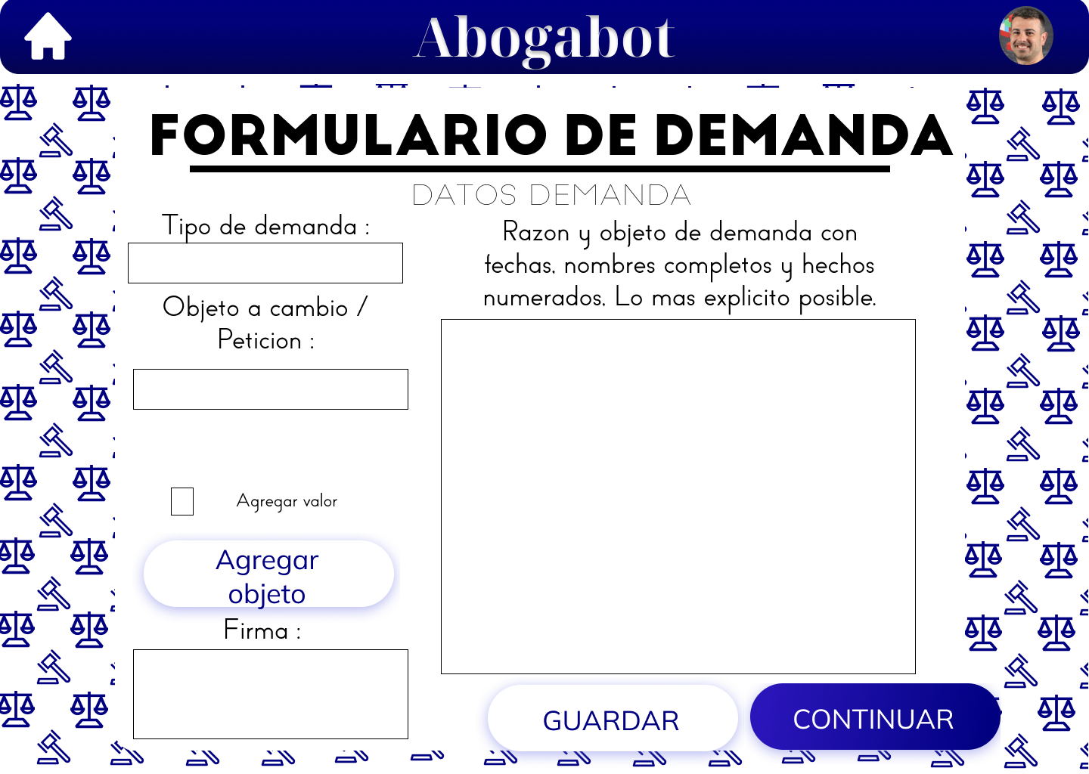

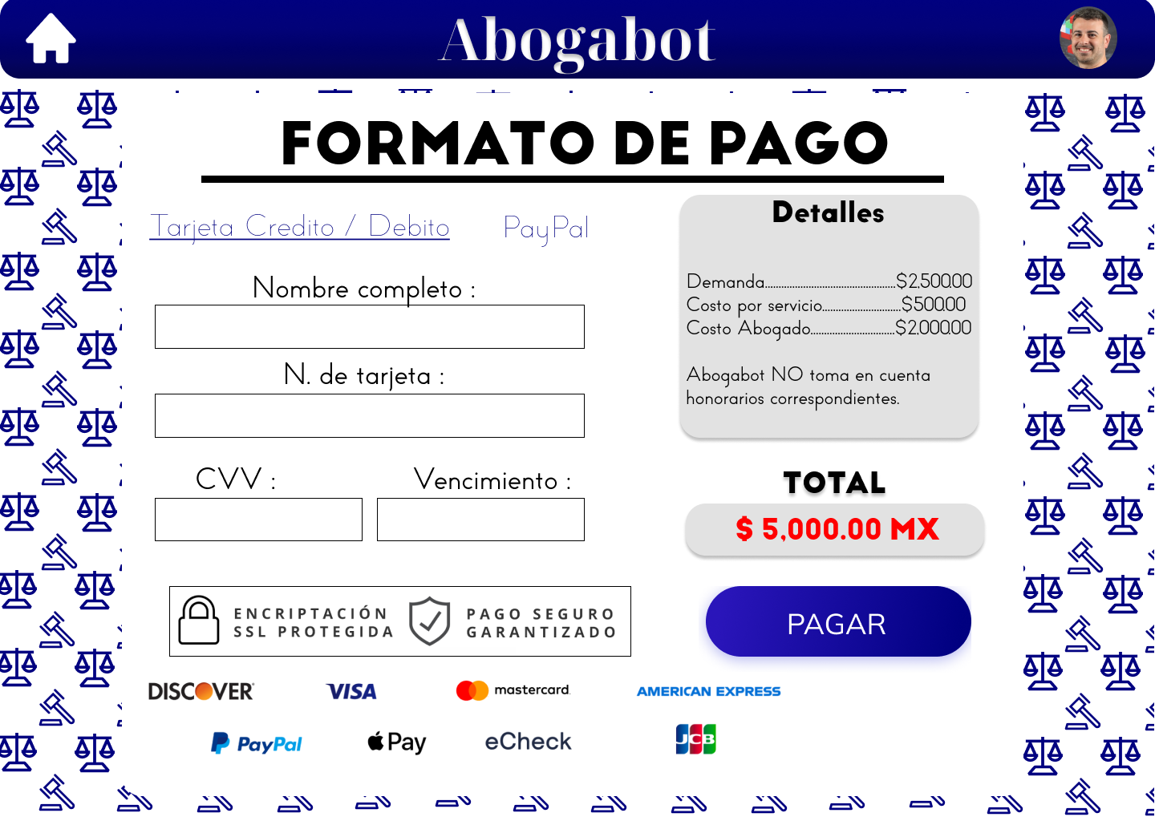

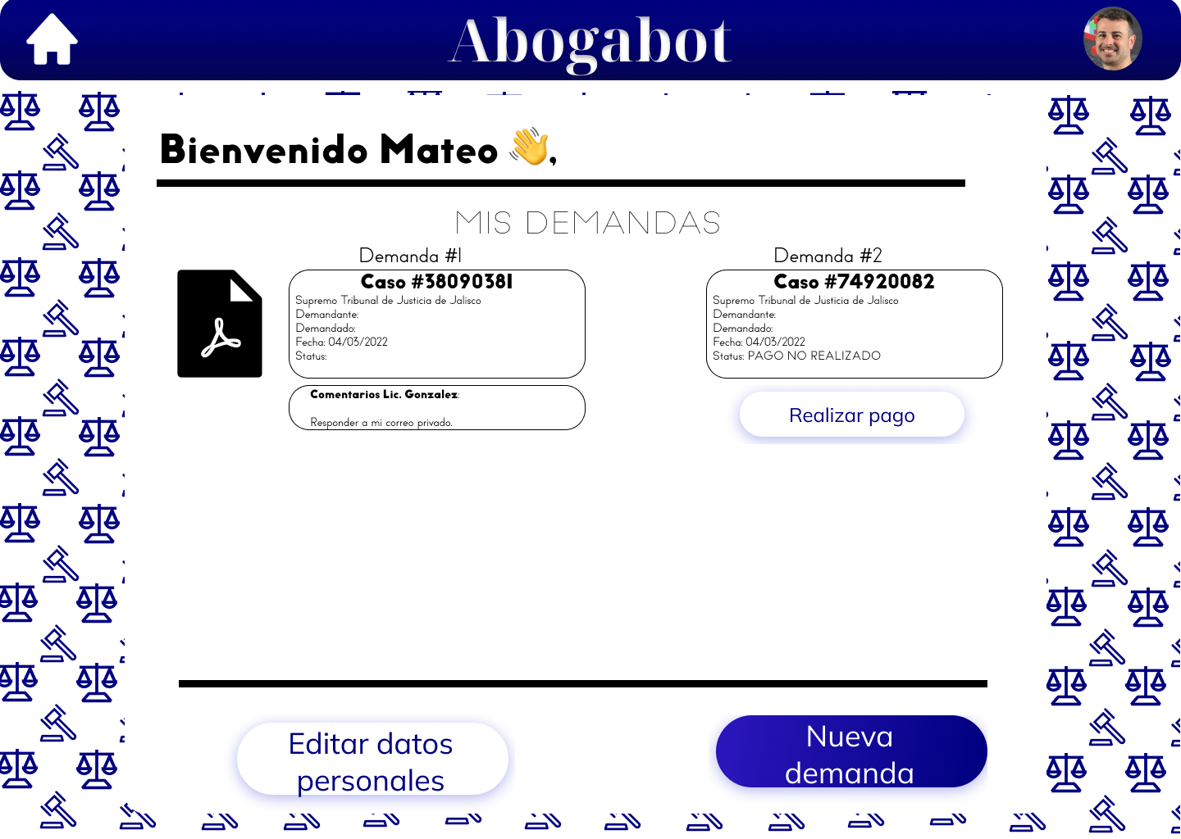

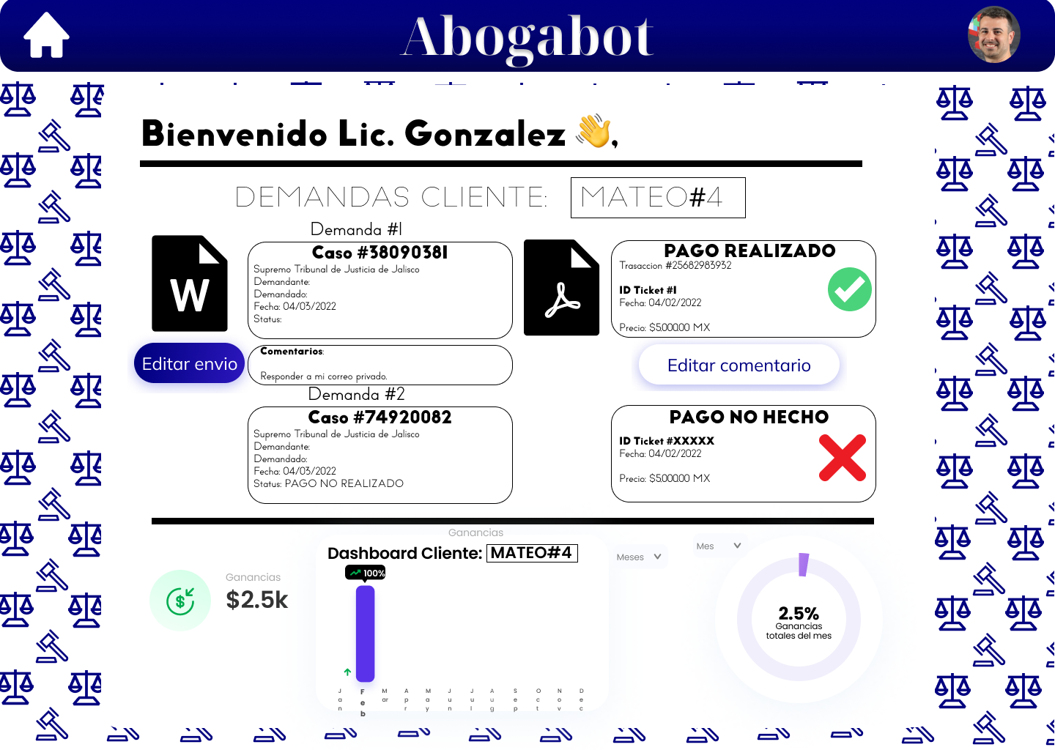
Si utiliza convenciones para diagramas Ad hoc, por favor describirlas aquí
Firmas de aceptación
Nombre |  | Dependencia | Teléfono |  | Firma
Emmanuel Mateo Gonzalez Zaragoza |  | Oficina Tecnologías de la Información | 3317076930

Nota: En caso de considerar limitado el uso de UML, es posible utilizar diagramas Ad Hoc.

